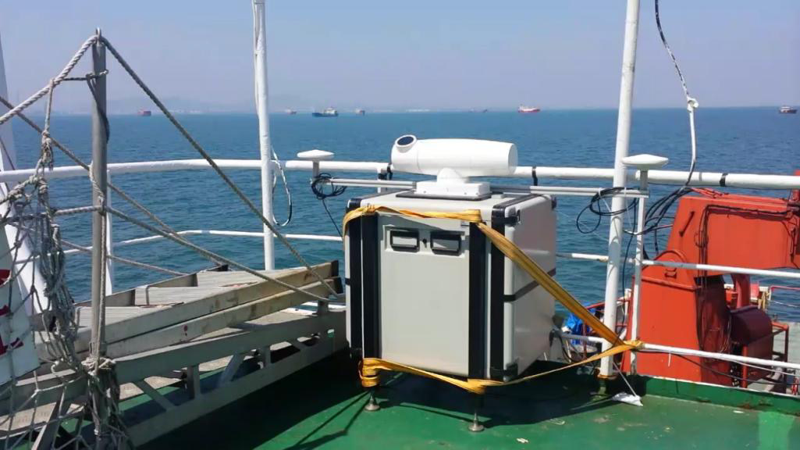

**走航式激光雷达**

试验背景

本次测试是国家自然科学基金共享航次观测，2014 年5 月，中国海洋大学科学考察船“东方红2 号”搭载三维扫描型脉冲相干多普勒测风激光雷达，在黄渤海进行海气边界层风场实验。

实验路线

船载相干多普勒测风激光雷达（加装高精度双天线GPS 惯导）春季黄渤海航次历时25 天，分为两个航次：第一航次为2014 年04 月27 日到05 月06 日的南黄海航次，如图1 点线所示；第二航次为2014 年05 月07 日到05 月21 日的北黄海-渤海航次，如图2 点线所示。

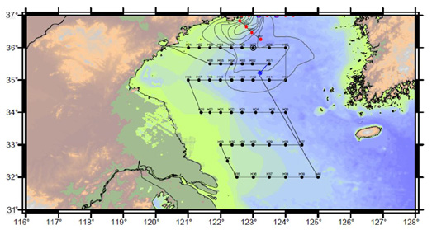

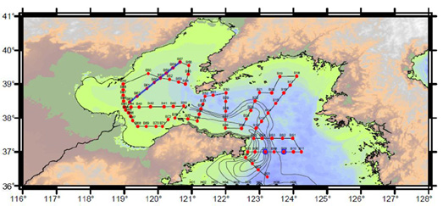图1第一航次站位图-“东方红2 号”考察船春季南黄海航次

图2 第二航次站位图-“东方红2 号”考察船春季北黄海-渤海航次

实验布置

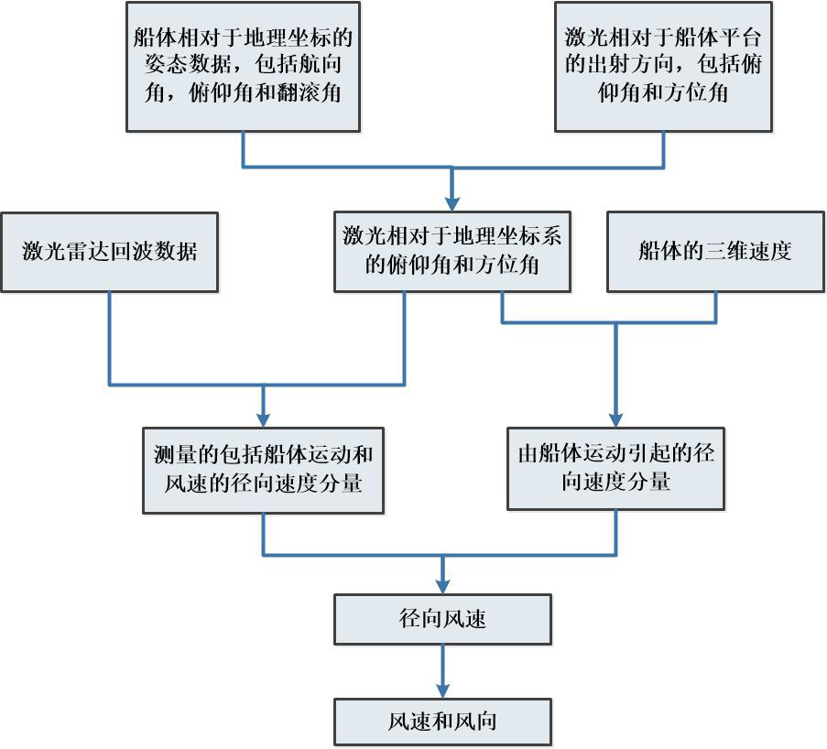相干多普勒激光雷达能快速获取风速风向廓线，在观测时，为避免障碍物对观测的干扰，激光雷达安装在相对较高的二层甲板。由于船载平台是非稳定平台，导致激光雷达测量时激光光束的指向与设定方向出现偏差，引起测量风速、风向和大气边界层高度偏差，同时载船本身的运动速度也会叠加到测量的径向速度中，造成风速测量误差，垂直速度对分辨率要求较高，受到船体姿态的影响尤为明显，因此船体航行姿态和海洋涌浪等环境影响不能被忽略，需要对原始数据进行姿态校正，见图3。

图3

实验结果

雷达走航探测结果及与探空气球对比分析：

海上风场测量的常用手段之一是探空气球，是目前各项对比实验比较准确的参考依据。船体系泊测量时（2014 年05 月09 日15 时52 分），2.4km 以下相干激光雷达校正前（蓝线）与探空气球（红线）的风速、风向对比，见图4。

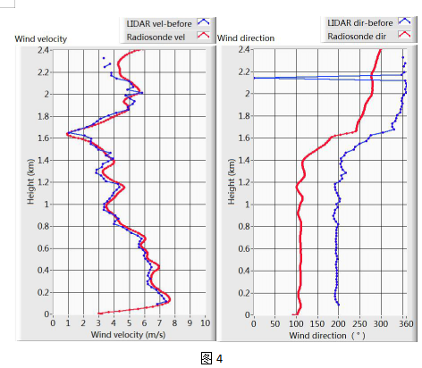图4船体系泊测量时（2014 年05 月09 日15 时52 分），2.4km 以下相干激光雷达校正后（蓝线）与探空气球（红线）的风速、风向对比，见图5。

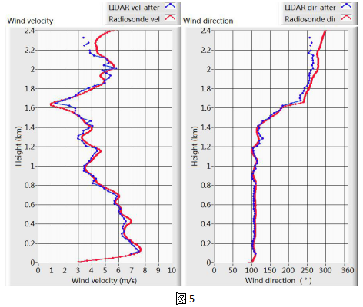

图5船体走航测量时（2014 年05 月13 日07 时44 分），1.8km 以下相干激光雷达校正前（蓝线）与探空气球（红线）的风速、风向对比，见图6。

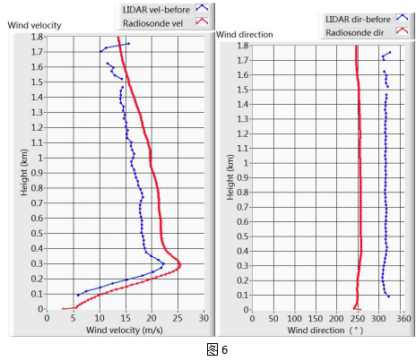图6船体走航测量时（2014 年05 月13 日07 时44 分），1.8km 以下相干激光雷达校正后（蓝线）与探空气球（红线）的风速风向对比，见图7。

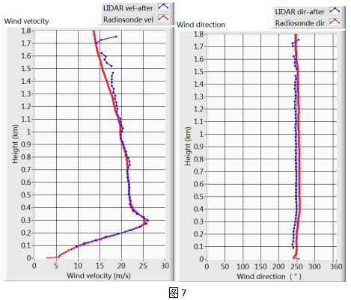

图7测量期间激光雷达与探空气球风速、风向数据的比对散点图，见图8。

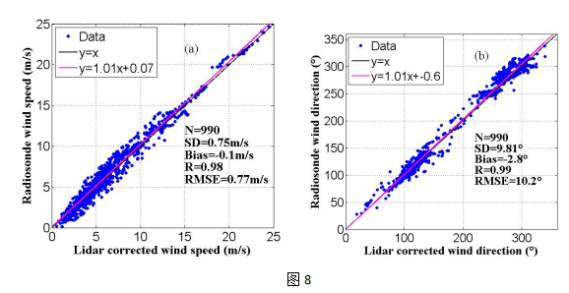图8 测量期间激光雷达与探空气球风速、风向数据的比对散点图

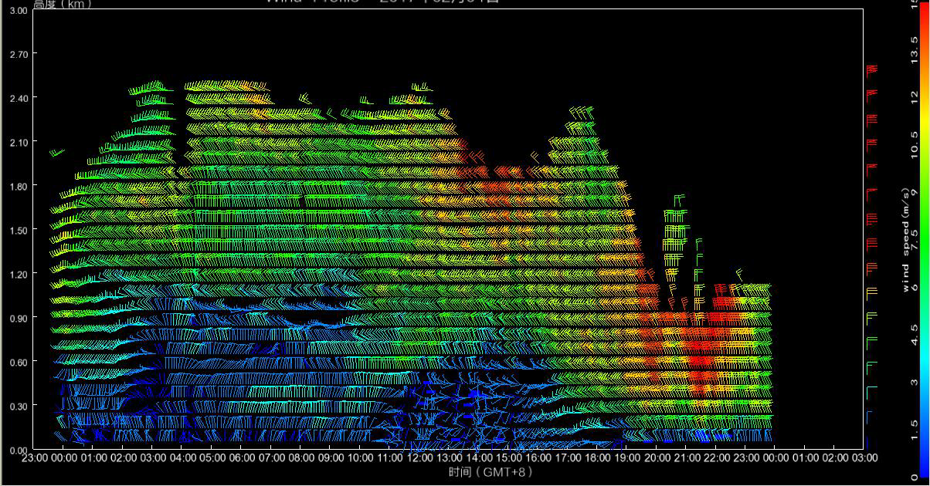典型风廓线数据产品，见图9。